Sprint 0 – Initialisation et cadrage du projet

1 Analyse des besoins
1.1 Identification des acteurs
Acteur | Rôle
Administrateur central | Paramétrage des référentiels d’évaluation (principes, pratiques, critères) et supervision globale du système
Responsable organisationnel | Remplissage du formulaire d’évaluation, ajout des preuves et soumission de l’évaluation
Évaluateur | Vérification et validation des réponses et des preuves

1.2 Analyse des besoins fonctionnels
- Authentification et gestion des comptes
- Gestion des organismes
- Paramétrage des principes, pratiques et critères
- Remplissage des questionnaires d’évaluation
- Ajout et consultation des preuves
- Validation des réponses
- Calcul automatique des scores
- Génération du classement des organismes
- Attribution automatique de labels
- Consultation de tableaux de bord

1.3 Analyse des besoins non fonctionnels
- Sécurité (authentification, rôles, chiffrement)
- Performance (temps de réponse < 3 secondes)
- Disponibilité 24/7
- Scalabilité (ajout futur d’organismes)
- Traçabilité des actions
- Ergonomie et accessibilité
- Sauvegarde automatique

2 Spécification des besoins
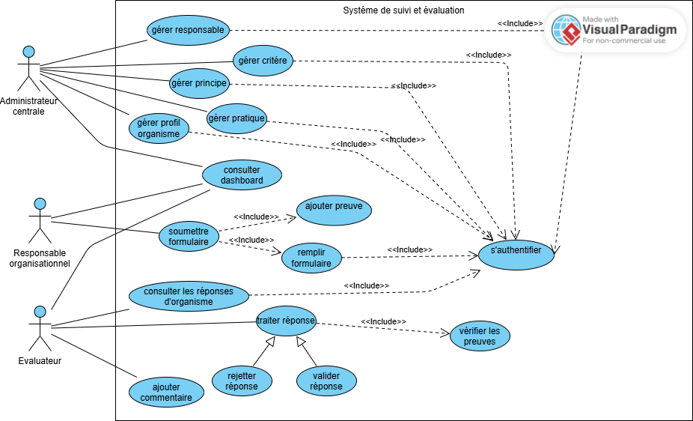
2.1 Diagramme de cas d’utilisation global

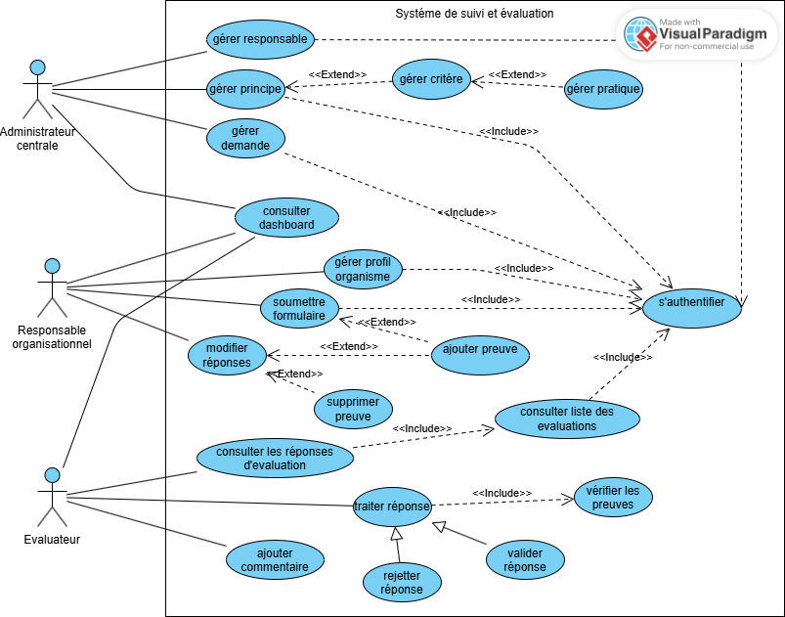

2.2 Backlog produit (extrait)
Story ID | User Story | Priorité | Estimation en j | Sprint
US1 | En tant qu’utilisateur, je veux créer un compte afin d’accéder à mon propre espace | 1 |  | 1
US2 | En tant qu’administrateur, je veux définir et gérer les principes, pratiques et critères afin de structurer le référentiel d’évaluation du système. | 1 |  | 2
US3 | En tant que responsable organisationnel, je veux remplir un questionnaire d’évaluation afin de fournir les informations nécessaires au calcul des scores. | 2 |  | 3
US4 | En tant que responsable organisationnel, je veux joindre des preuves aux réponses afin de justifier mes déclarations | 1 |  | 3
US5 | En tant qu’évaluateur, je veux valider les réponses soumises afin de garantir leur exactitude et leur fiabilité. | 1 |  | 4
US6 | En tant que système, je veux calculer automatiquement les scores afin de produire des résultats objectifs et cohérents. | 2 |  | 5
US7 | En tant que système, je veux attribuer automatiquement un label selon le score global | 2 |  | 5
US8 | En tant qu’administrateur, je veux consulter le classement des organisations afin de faciliter la prise de décision stratégique. | 1 |  | 6

2.3 Spécification des sprints (vision globale)
Sprint | Contenu principal
Sprint 1 | Authentification + gestion utilisateurs
Sprint 2 | Gestion principes/pratiques/critères
Sprint 3 | Saisie évaluations(réponses + preuves)+validation
Sprint 4 | calcul scores+ Dashboards + classement +labellisation
Sprint 5 | Dashboards + classement +labellisation

3 Spécification Architecturale
3.1 Architecture logique
Architecture en couches :
- Couche Présentation (Front-end)
- Couche Métier (Services)
- Couche Accès aux données
- Base de données

3.2 Architecture physique
- Client Web
- Serveur Web
- Serveur Applicatif
- Serveur Base de Données
Déploiement possible sur Amazon Web Services ou Microsoft Azure.

4 Environnement de travail
4.1 Environnement matériel
Processeur | Intel(R) Core i5 11éme Gen
RAM | 16GB
Hard Drive | 451 SSD
Systéme d’opération | Windows 11
Brand | Asus TUF

4.2 Environnement logiciel
- Visual Studio Code
- Git
- GitHub
- MySQL

4.3 Frameworks et technologies
- Spring Boot
- React
- Bootstrap
- REST

